

**PHÒNG GD & ĐT TX BUÔN HỒ**

**TRƯỜNG TH NƠ TRANG LƠNG**

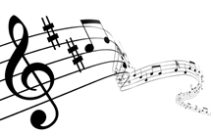

**SÁNG KIẾN KINH NGHIỆM**



**MỘT SỐ GIẢI PHÁP RÈN KĨ NĂNG ĐỌC VÀ VIẾT ĐÚNG CÁC NỐT NHẠC TRÊN KHUÔNG NHẠC CHO HS KHỐI 3**

**TẠI TRƯỜNG TIỂU HỌC NƠ TRANG LƠNG**

**XÃ EADRÔNG**



Giáo Viên: **Trần Thị Thanh Thủy**

**PHÒNG GIÁO DỤC & ĐÀO TẠO TX BUÔN HỒ**

**TRƯỜNG TIỂU HỌC NƠ TRANG LƠNG**

SÁNG KIẾN KINH NGHIỆM



**MỘT SỐ GIẢI PHÁP RÈN KĨ NĂNG ĐỌC VÀ VIẾT ĐÚNG CÁC NỐT NHẠC TRÊN KHUÔNG NHẠC CHO HS KHỐI 3**

**TẠI TRƯỜNG TIỂU HỌC NƠ TRANG LƠNG**

**XÃ EADRÔNG**

Giáo Viên: **Trần Thị Thanh Thủy**

**BẢNG TÓM TẮT SÁNG KIẾN**

1. Tên đề tài: **Một số giải pháp rèn kĩ năng đọc và viết đúng các nốt nhạc trên khuông nhạc cho HS khối 3 tại trường Tiểu học Nơ Trang Lơng xã EaDrông.**

2. Nội dung lĩnh vực đề tài: Môn Âm Nhạc

3. Họ và tên: Trần Thị Thanh Thủy- Chức vụ: Giáo viên

Bộ môn giảng dạy: Môn Âm Nhạc

Nhiệm vụ công tác: Giảng dạy

4. Nội dung tóm tắt:

+ Nội dung tóm tắt của sáng kiến: Tôi đưa ra các giải pháp để giúp học sinh lớp 3 đọc và viết đúng vị trí nốt nhạc khi học môn âm nhạc.

**Giải pháp 1: Phương pháp dạy học bằng Trực quan.**

**Giải pháp 2: Rèn luyện kỹ năng thực hành, luyện tập nhanh, đúng, đẹp khi kẻ khuông nhạc và khóa Sol.**

**Giải pháp 3: Xây dựng phương pháp nhớ tên nốt bằng phương pháp đọc (Hát) tên nốt theo bài thơ hoặc nói nối tiếp.**

**Giải pháp 4: Tạo hứng thú trong giờ học qua phương pháp trò chơi.**

+ Phạm vi áp dụng, khả năng phổ biến: Học sinh lớp 3 trường TH Nơ Trang Lơng. Khả năng phổ biến được trong tất cả các trường tiểu học trên địa bàn.

+ Thời điểm áp dụng: Từ tháng 9/2021 đến nay.

+ Hiệu quả mang lại:

- HS đọc được nhạc đúng tên nốt, vị trí nốt trên khuông, kẻ đẹp khuông nhạc và khóa Sol, viết đúng các hình nốt.

- HS tham gia bài học sôi nổi hơn, biết tương tác với GV qua ô chat của Google Meet khi muốn trả lời, biết tham gia trò chơi và bước đầu ghi nhớ tốt vị trí các nốt nhạc trên khuông nhạc.

**Xác nhận của hiệu trưởng**

**I. PHẦN MỞ ĐẦU**

**1. Lý do chọn đề tài:**

Âm nhạc là một trong những phương diện đắc lực trong việc giáo dục hình thành ở học sinh những phẩm chất đạo đức cần thiết. Thông qua nội dung chương trình môn học, hình thành cho các em tình yêu quê hương đất nước, yêu thiên nhiên, lòng tự hào dân tộc, tình cảm đối với người thân, bạn bè, đối với xã hội…xây dựng cho các em lòng yêu mến nghệ thuật âm nhạc với thị hiếu đúng đắn, lành mạnh, giáo dục lòng yêu mến ca nhạc dân tộc và ca nhạc truyền thống Cách mạng Việt Nam, yêu thích nghệ thuật Âm nhạc trong nước và thế giới.

Bằng ngôn ngữ đặc thù của mình như: Giai điệu, nhịp điệu, tính chất chặt chẽ về tiết tấu, âm thanh, cao độ, trường độ của các bài hát, bài Tập đọc nhạc và các kí hiệu ghi chép nhạc là sự hài hoà về âm thanh giúp học sinh mở rộng tầm hiểu biết phong phú thêm về kinh nghiệm sống, mang lại cảm giác xúc động về thẩm mỹ mới mẻ, mạnh mẽ, giúp cho việc phát triển trí tuệ óc tưởng tượng và có tác dụng giáo dục tình cảm, đạo đức cho các em. Việc triển khai môn học Âm nhạc ở trường Tiểu học có ý nghĩa nhân văn rất lớn, phù hợp với công ước quốc tế về quyền trẻ em.

Qua các bài học, các em được vận động, được nghe hát, nghe nhạc, được tập hát, được luyện tập các kỹ năng biểu diễn mạnh dạn tự tin trước đông người, được biết một số kiến thức phổ thông về Âm nhạc. Đến lớp 3 các em sẽ được làm quen với các ký hiệu ghi chép nhạc: Khuông nhạc, khóa son, các hình nốt, vị trí tên nốt trên khuông nhạc, tất cả những cái đó sẽ tạo thành một trình độ văn hoá âm nhạc tối thiểu, để góp phần cùng các môn học khác giáo dục nhân cách. Làm cho các nội dung học tập ở nhà trường có tính toàn diện, làm thăng bằng, hài hoà các hoạt động của các em. Cho nên trong quá trình dạy học theo chương trình cải cách mới, thì việc dạy học theo phương pháp tích cực lấy học sinh làm chủ thể, các em chủ động trong các tiết học còn giáo viên là người hướng dẫn, gợi mở cho các em thực hiện tốt bài học là phương pháp tốt nhất nhưng lại đòi hỏi sự đầu tư, tìm tòi của giáo viên về kiến thức âm nhạc một cách toàn diện, mất khá nhiều thời gian, chọn lựa các nội dung gợi ý cho các em chuẩn bị các tiết học tiếp theo.

Vì thế việc phát huy tính tích cực, năng động, sáng tạo, nâng cao tính tích cực của học sinh để gây hứng thú cho các em trong các tiết học âm nhạc, đặc biệt là tiết học có các kí hiệu ghi chép nhạc, tập đọc nhạc như: Tập kẻ khuông nhạc, tập viết khóa Son, tập đọc đúng, nhanh các hình nốt, tên nốt, vị trí nốt trên khuông nhạc, cao độ, trường độ, tiết tấu của bài học. Từ đó để các em nhận biết và nhớ một số các kí hiệu âm nhạc trong chương trình lớp 3 như đã qui định là những yêu cầu mới khá khó đối với HS. Do đó tôi chọn đề tài: **Một số giải pháp rèn kĩ năng đọc và viết đúng các nốt nhạc trên khuông nhạc cho HS khối 3 tại trường Tiểu học Nơ Trang Lơng xã EaDrông**

**2. Mục tiêu, nhiệm vụ của đề tài:**

Đề tài nghiên cứu nhằm góp phần nâng cao chất lượng môn âm nhạc lớp 3, giúp các em thực hiện tốt các năng lực âm nhạc, biết gõ đệm thành thạo, biết sử dụng nhạc cụ khi biểu diễn, làm quen với các hoạt động trải nghiệm và khám phá, đọc đúng cao độ, trường độ các nốt nhạc, biết vận động khi nghe nhạc, tự tin biểu diễn cũng như yêu thích học âm nhạc.

Tìm hiểu mục đích yêu cầu của việc dạy học môn âm nhạc lớp 3 ở trường tiểu học, đặc điểm nhận thức cũng như năng khiếu của học sinh lớp 3.

Tìm hiểu các kỹ năng giúp học sinh học tốt âm nhạc ở lớp 3.

Tìm hiểu thực trạng việc dạy âm nhạc lớp 3 ở trường tiểu học Nơ Trang Lơng.

Đề xuất một số giải pháp giúp học sinh có kỹ năng tốt khi học Âm nhạc.

**3. Đối tượng nghiên cứu:**

Đề tài hướng vào cách nghiên cứu, tổng hợp phân tích lựa chọn cách cải tiến phương pháp giúp học sinh ghi nhớ hình nốt và vị trí các nốt nhạc trên khuông.

**4. Giới hạn đề tài nghiên cứu:**

Tập trung nghiên cứu thực trạng học âm nhạc tại Trường tiểu học Nơ Trang Lơng thị xã Buôn Hồ.

Đối tượng học sinh tôi muốn nghiên cứu kỹ là học sinh trường tiểu học Nơ Trang Lơng thị xã Buôn Hồ.

**5. Phương pháp nghiên cứu:**

Để thực hiện nhiệm vụ và mục đích nghiên cứu đề tài, tôi đã sử dụng các phương pháp nghiên cứu sau đây:

**5.1. Phương pháp nghiên cứu lý luận**(còn gọi là phương pháp nghiên cứu tài liệu) là phương pháp thu thập thông tin thông qua đọc sách báo, tài liệu nhằm mục đích tìm chọn những khái niệm và tư tưởng cơ bản là cơ sở cho lý luận của đề tài, hình thành giả thuyết khoa học, dự đoán về những thuộc tính của đối tượng nghiên cứu, xây dựng những mô hình lý thuyết hay thực nghiệm ban đầu.

**5.2.Phương pháp vấn đáp**: Là phương pháp mà giáo viên sẽ dùng một hệ thống câu hỏi để học sinh trả lời nhằm thu được những thông tin nói lên nhận thức hoặc thái độ của cá nhân đối với môn Âm nhạc.

**5.3. Phương pháp quan sát**: Là phương pháp thu thập thông tin về quá trình giáo dục trên cơ sở tri giác trực tiếp các hoạt động dạy – học. Thông qua quá trình quan sát, giáo viên ghi nhận lại tình hình học tập của học sinh, những vấn đề nảy sinh trong quá trình giảng dạy nhằm tìm ra biện pháp giải quyết thích hợp nhất.

**5.4. Phương pháp phân tích, tổng hợp**: Phân tích nguyên nhân dẫn đến thực trạng và tổng hợp các kết quả thu được qua quá trình nghiên cứu nhằm đánh giá hiệu quả của giải pháp.

**II. PHẦN NỘI DUNG:**

1. **Cơ sở lý luận:**

Âm nhạc là một trong những bộ môn nghệ thuật góp phần giáo dục toàn diện và hài hòa nhân cách cho HS. Hiện nay, hầu hết ở các trường Tiểu học đều có sự dụng phương tiện trực quan trong việc giảng dạy tuy nhiên nhận thức của các em về các ký hiệu ghi, đọc, chép nhạc của bộ môn âm nhạc còn kém. Đa số HS chưa nắm được một số nội dung, kiến thức về các kí hiệu ghi chép nhạc cơ bản, để đọc được một bài Tập đọc nhạc trước hết phải nắm được một số kiến thức cơ bản như: Tên nốt nhạc, hình nốt, vị trí nốt, đọc đúng cao độ, trường độ khi HS chưa nhận thức được, từ đó dẫn đến tiết học có nội dung kiến thức Âm nhạc hiệu qủa chưa cao.

Đa số HS khối lớp 3 chưa nắm được nội dung, kiến thức âm nhạc một cách chắc chắn, chưa hình thành được kĩ năng, kĩ xảo về học tập và cảm thụ Âm nhạc, từ đó HS chưa nắm được, chưa hình thành kiến thức về văn hóa Âm nhạc.

Chương trình môn Âm nhạc tập trung hình thành và phát triển ở học sinh năng lực âm nhạc, bao gồm các thành phần năng lực sau:

*Thể hiện âm nhạc*: biết tái hiện, trình bày hoặc biểu diễn âm nhạc thông qua các hoạt động hát, chơi nhạc cụ, đọc nhạc với nhiều hình thức và phong cách.

Đọc nhạc đúng tên nốt, đọc đúng cao độ và trường độ.

*Cảm thụ và hiểu biết âm nhạc*: biết thưởng thức và cảm nhận những giá trị nổi bật, những điều sâu sắc và đẹp đẽ của âm nhạc được thể hiện trong tác phẩm hoặc một bộ phận của tác phẩm; biết biểu lộ thái độ và cảm xúc bằng lời nói và ngôn ngữ cơ thể; biết nhận xét và đánh giá về các phương tiện diễn tả của âm nhạc.

*Ứng dụng và sáng tạo âm nhạc*: biết kết hợp và vận dụng kiến thức, kĩ năng âm nhạc vào thực tiễn; ứng tác và biến tấu, đưa ra những ý tưởng hoặc sản phẩm âm nhạc hay, độc đáo; hiểu và sử dụng âm nhạc trong các mối quan hệ với lịch sử, văn hóa và các loại hình nghệ thuật khác.

**2. Thực trạng vấn đề nghiên cứu:**

Trường Tiểu học Nơ Trang Lơng là một trường nằm trên địa bàn thuộc xã EaDrông. Nhà trường chưa có phòng học âm nhạc chuyên biệt, chỉ có trang thiết bị phục vụ cho học âm nhạc là đàn Organ và các nhạc cụ gõ thiết yếu. Nhà trường có kết nối mạng Internet thuận lợi cho việc tìm kiếm thông tin phục vụ giảng dạy. Ban Giám Hiệu nhà trường cùng các giáo viên đã có sự quan tâm nhiều cho môn học Âm nhạc. Các em học sinh ngoan và rất yêu thích say mê học âm nhạc.

Giáo viên được đào tạo về âm nhạc, có tâm huyết yêu nghề và có lòng kiên trì học hỏi để đáp ứng cho việc dạy và học môn âm nhạc trong bậc tiểu học. Vì là môn học nghệ thuật sinh động sáng tạo Học mà vui - vui mà học nên các em rất hứng thú học tập.

*Khó khăn*

Vì đời sống kinh tế của nhiều phụ huynh còn gặp nhiều khó khăn nên đã ảnh hưởng không nhỏ đến việc học tập của các con cũng như kiến thức âm nhạc cũng còn bị hạn chế. Một số em còn nghĩ rằng môn âm nhạc là môn học phụ nên chưa ý thức được tầm quan trọng của môn học.

**3. Nội dung và các hình thức của giải pháp:**

**a. Mục tiêu của các giải pháp:**

Làm thế nào để học sinh hứng thú tham gia các hoạt động âm nhạc phù hợp với lứa tuổi từ đó góp phần hình thành và phát triển cho học sinh những phẩm chất chủ yếu, các năng lực chung và tập trung hình thành và phát triển ở học sinh năng lực âm nhạc. Từ đó giáo viên Âm nhạc thấy được những gì mình còn thiếu, còn yếu để từ đó có nhu cầu tự học, tự bồi dưỡng, tham mưu để góp phần thu hút các em học sinh mỗi khi đến tiết học Âm nhạc.

Bởi theo chủ kiến cá nhân tôi, học sinh tiểu học còn nhỏ và rất hiếu động, nên mỗi tiết học có các kiến thức ghi chép nhạc thường khô khan, tẻ nhạt. Vì thế GV đều phải kết hợp linh hoạt các phương pháp, biện pháp, giải pháp để lồng ghép vào mỗi tiết học như:

Trò chơi âm nhạc:

Sử dụng trò chơi “Khuông nhạc bàn tay” để ghi nhớ tên nốt nhạc.

Giáo viên thường xuyên cho học sinh tập nói tên nốt nhạc hoặc cho các em tập chép nhạc bằng bảng con hoặc vở..

Treo bài Tập đọc nhạc trong lớp để học sinh luôn luôn được tiếp xúc với bản nhạc, nốt nhạc vv...

Gợi ý học sinh sử dụng khuông nhạc có sẵn các nốt nhạc và tên nốt (để khi cần thiết, các em dễ dàng kiểm tra lại):

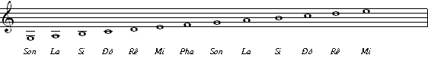

GV có thể cho HS chơi trò chơi đọc nốt theo quy tắc bàn tay.

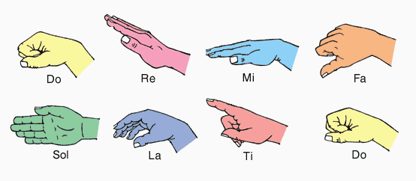

GV cho học sinh chơi trò chơi khuông nhạc bàn tay.

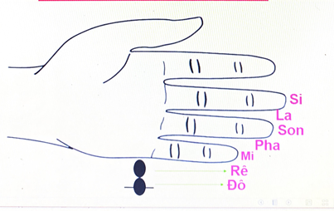

Qua quá trình triển khai thay sách giáo khoa mới, chúng ta đều biết rằng so với chương trình Âm nhạc lớp 1 và lớp 2 đến lớp 3 (bắt đầu giai đoạn II của chương trình môn Âm nhạc bậc Tiểu học), học sinh (HS) không chỉ được học các bài hát mà còn học thêm một số kí hiệu âm nhạc. Tuy chưa yêu cầu HS lớp 3 tập đọc nhạc nhưng các em cần nhận biết và nhớ được một số kí hiệu âm nhạc mà chương trình đã quy định:

+ Tiết 16: Giới thiệu tên nốt nhạc qua trò chơi

+ Tiết 20: Ôn tập tên nốt nhạc.

+ Tiết 22: Giới thiệu khuông nhạc và khoá Sol.

+ Tiết 23: Giới thiệu một số hình nốt nhạc.

+ Tiết 24: Tập nhận biết tên một số nốt nhạc trên khuông.

+ Tiết 28: Tập kẻ khuông nhạc và viết khóa Son.

+ Tiết 29: Tập viết các nốt nhạc trên khuông nhạc

+ Tiết 31: Ôn tập các nốt nhạc.

**b. Nội dung và cách thức thực hiện các giải pháp:**

**Giải pháp 1: Phương pháp dạy học bằng Trực quan.**

Học tập - Bồi dưỡng và ứng dụng Công nghệ thông tin vào giảng dạy Âm nhạc sẽ đem lại hiệu quả rất cao. Dạy học bằng giáo án điện tử giúp học sinh vừa được Nghe - vừa được Nhìn. Phương pháp dạy học trực quan giúp cho các em có hứng thú học tập cao, khả năng tiếp thu bài học nhanh, ấn tượng và khắc sâu kiến thức bài học, kết hợp các phương tiện Nghe - Nhìn sẽ trực tiếp tác động vào thính giác, thị giác những âm thanh - hình ảnh sinh động chuẩn mực, chính xác có tác động rất mạnh mẽ đến sự kích thích hứng thú, thức tỉnh tiềm năng nghệ thuật trong các em đồng thời tạo được những cảm xúc thẩm mĩ tốt cho học sinh.

Để có thể thực hiện được giải pháp này, đòi hỏi người giáo viên phải không ngừng học tập, tự bồi dưỡng để tiếp cận và nâng cao trình độ Công nghệ thông tin, ứng dụng vào giảng dạy Âm nhạc.

Việc đưa CNTT vào trong giảng dạy vào môn âm nhạc đã giúp cho việc giảng dạy của giáo viên sinh động, trực quan hơn, để lại ấn tượng, thu hút sự tập trung, từ đó tạo bước đệm để nâng dần khả năng suy nghĩ của học sinh, tạo sự tương tác có hiệu quả hơn giữa giáo viên, học sinh với bài giảng. Mặc khác, việc đưa CNTT vào giảng dạy môn âm nhạc còn giúp giáo viên chủ động hơn trong bài giảng của mình.

Ví dụ 1:

Ở tuần 16 tôi đã cho HS chơi trò chơi “Bảy anh em” và “Khuông nhạc bàn tay”

Ví dụ 2:

Tuần 20, 23: Ôn tập tên nốt nhạc; Giới thiệu một số hình nốt nhạc. Cho HS thực hành chơi trò chơi trên quizzi và google form để các em khắc sâu các nốt nhạc.

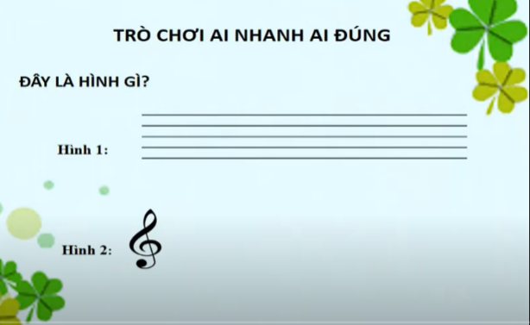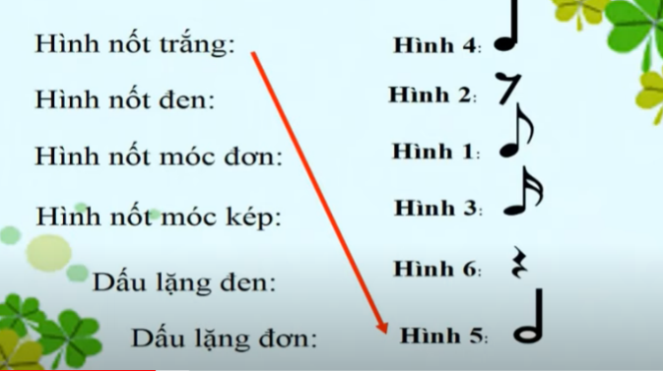

Ví dụ 3:

Tuần 22: Giới thiệu khuông nhạc và khóa Son

Tôi cho HS nghe câu chuyện về Ngôi nhà khóa Sol, HS vừa nghe vừa ghi nhớ tên khuông nhạc và khóa Sol.

Trong ngôi nhà khóa Sol có 5 dòng kẻ giống 5 tầng của ngôi nhà vậy và ngôi nhà này có một cái khóa, gọi là khóa Sol.

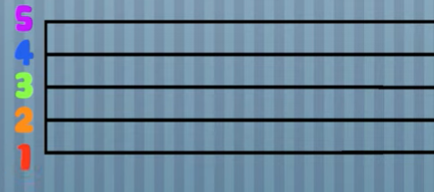.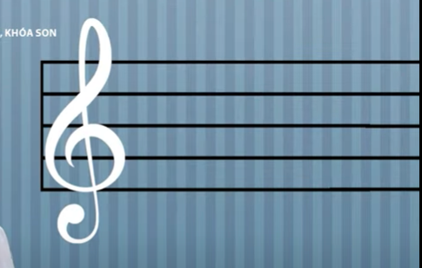

Tóm lại, CNTT trong dạy và học đã trở thành một bộ phận không thể thiếu, góp phần nâng cao chất lượng dạy và học nhất là trong thời điểm học online như hiện nay, đưa việc học tập trở nên gần gũi, nhẹ nhàng và có hiệu quả đối với giáo viên và học sinh.

**\* Kết quả sau khi áp dụng:**

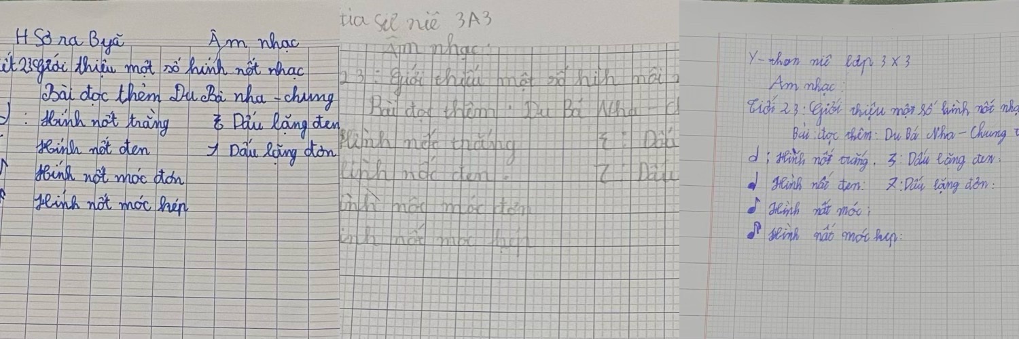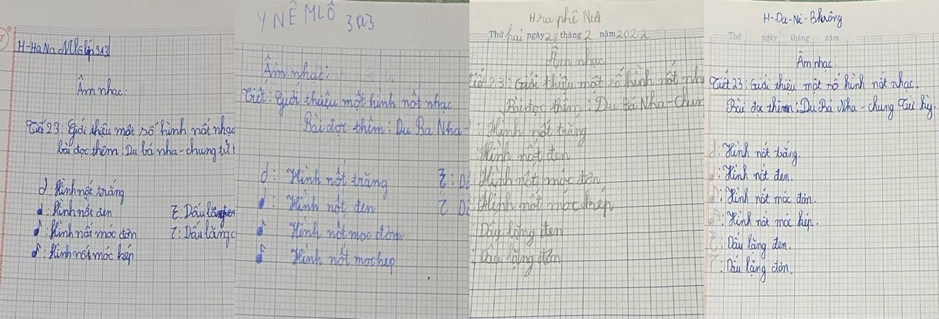

**Giải pháp 2: Rèn luyện kỹ năng thực hành, luyện tập nhanh, đúng, đẹp khi kẻ khuông nhạc và khóa Sol.**

Ở lớp 3, học sinh bước đầu mới làm quen với các kí hiệu ghi nhạc như: Khuông nhạc, khóa Sol và một số hình nốt nhạc, tên nốt nhạc, vị trí các nốt nhạc trên khuông vv …

Vì thế cho nên, muốn cho HS viết đúng, đọc đúng được các ký hiệu ghi chép nhạc đặc biệt là khuông nhạc và khóa Sol sao cho đúng, đẹp thì trước hết GV phải cho HS luyện tập, thi đua kẻ khuông nhạc và khóa Sol vào bảng con, vở ghi, thi đua các hình thức trên bảng. GV luôn yêu cầu khuyến khích HS với HS thi đua kẻ đúng, đẹp và nhanh. Chính các yếu tố đó, nó sẽ quyết định cho việc HS đọc và phân biệt nhanh các ký hiệu ghi chép nhạc thật chính xác ở các lớp trên.

Vì vậy, để cho HS dễ nhớ, dễ hiểu, dễ đọc và dễ tạo không khí hứng thú học tập tốt và tích cực hơn, tôi thường xuyên cho HS luyện tập và thực hành kẻ khuông nhạc và khóa Sol ở các tiết bằng các hình thức thi đua “Ai nhanh, ai đúng” rất hiệu quả.

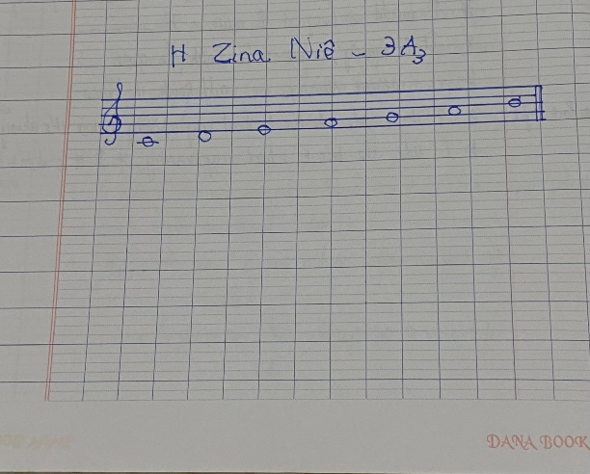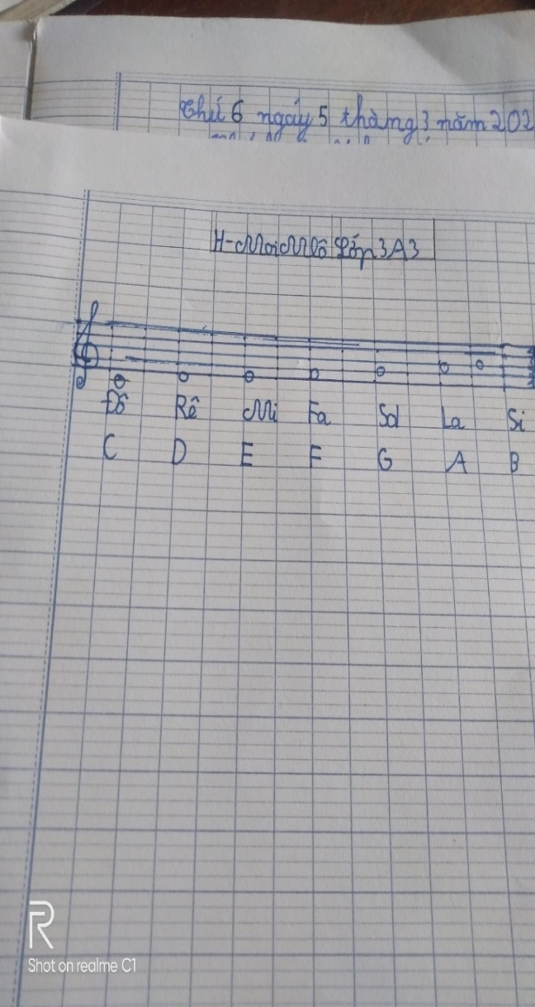

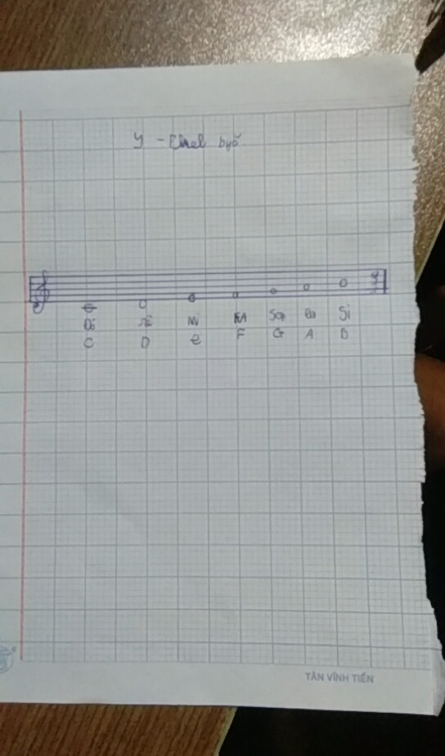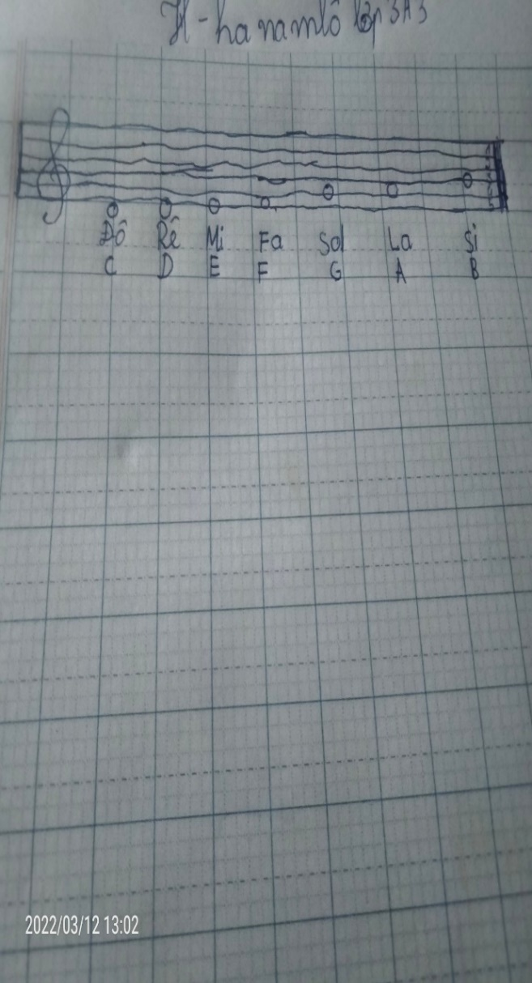

**\* Kết quả sau khi áp dụng:** HS viết đúng vị trí nốt nhạc trên khuông nhạc, bước đầu ghi nhớ vị trí nốt nhạc trên khuông.

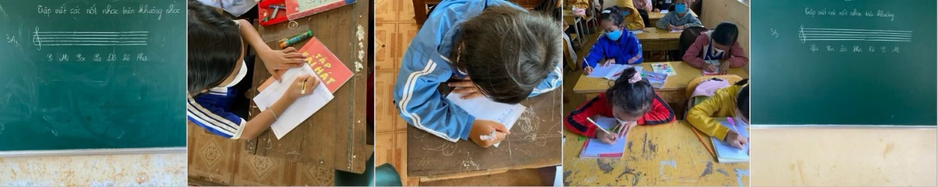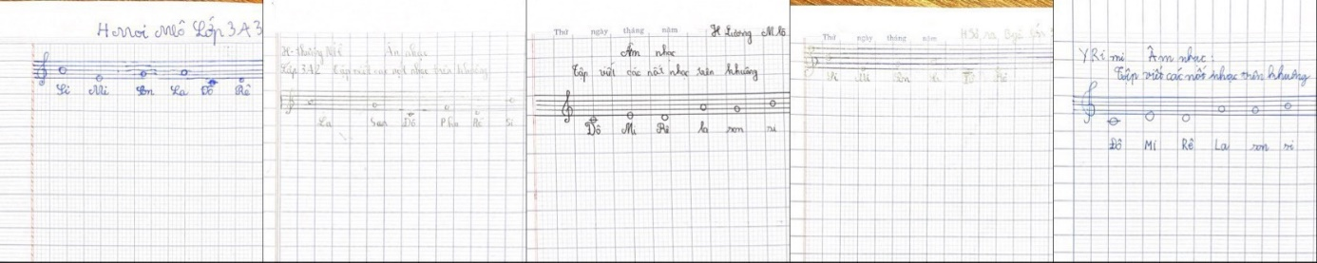

**Giải pháp 3: Xây dựng phương pháp nhớ tên nốt bằng phương pháp đọc (Hát) tên nốt theo bài thơ hoặc nói nối tiếp.**

GV thực hiện đọc mẫu vài lần rồi cho cả lớp đọc đồng thanh, thi đua theo nhóm bàn, theo dãy, theo các nhân.... HS thực hiện thi đua đọc và chỉ vào tên nốt đó.

Cho các bạn học nốt nhạc qua bài hát vui nhộn, để các bạn vừa giải trí vừa ghi nhớ được nốt nhạc.

Bài hát: 7 nốt nhạc ở vị trí nào trong khuông nhạc:

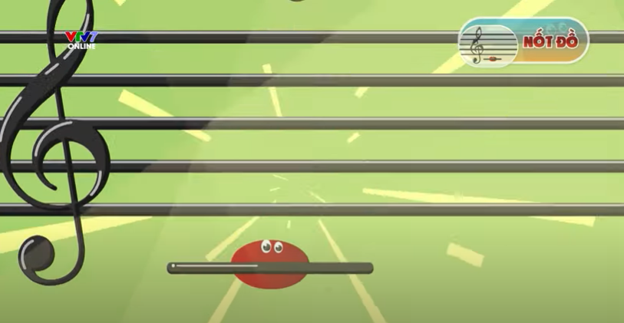

*Nốt ĐỒ tròn tròn xoe*

*Bụng có thêm 1 gạch ngang*

*Nốt Đồ luôn đứng đầu tiên, trong 7 anh em nhà mình*

*Nốt Đồ bụng thì to, phải đeo thêm 1 chiếc thắt lưng, ấy là dòng kẻ phụ đầu tiên, làm mẫu cho anh em xếp hàng.*

*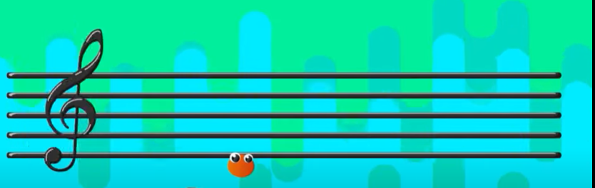Chào bạn, tớ là nốt Rê*

*Không phải chữ Dê, gặm cỏ rồi kêu be be*

*Này bạn, tớ là nốt Rê, như chú khỉ con đu đưa trên cành*

*Tớ không lề mề đâu đứng xếp hàng thật nhanh*

*Dưới dòng kẻ thứ nhất, tớ đứng trên ĐỒ nhé*

*Tớ suốt ngày đàn ca, là tớ, nốt RÊ nhé bạn*

*Mì mi mí mi mi mi mì mì mì*

*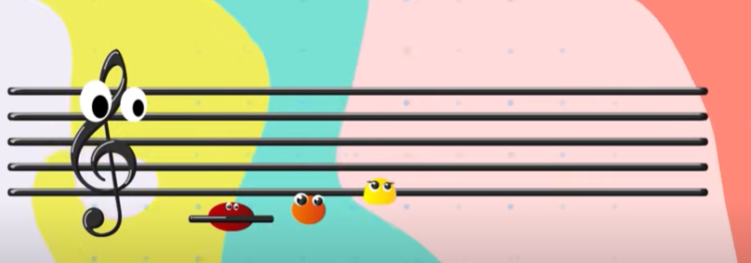Mì mi mí mi mi mi mì mì mì*

*MI là tên của tớ, điệu đà duyên dáng hát hay*

*Luyện thanh là nhớ đến ngay*

*Là tớ, nốt MI xinh đẹp*

*Trong ngôi nhà của tớ*

*Có 5 dòng kẻ ngang*

*Dòng thứ nhất dưới cùng*

*Là tớ, nốt MI nhé bạn*

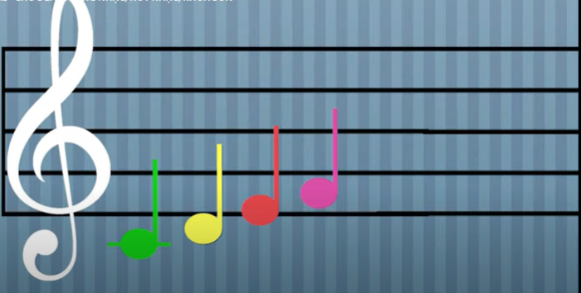

*FA FA nhớ nhé*

*Tròn tròn xinh xinh*

*Khung thành là khe đầu tiên*

*FA FA nhớ nhé*

*Tròn tròn xinh xinh*

*Cầu thủ bóng đá, nốt FA xoe tròn*

*Bước đôi chân, hát theo nhịp*

*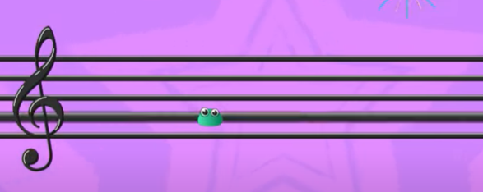Tròn xoe nốt nhạc xinh này*

*Lắng tai nghe, những âm thanh*

*Bạn nghe thấy nốt gì*

*Sol Sol Sol Sol Sol Sol*

*Dòng kẻ ngang thứ 2 đây*

*Sol Sol Sol Sol Sol Sol*

*Hãy hát vang lên nào*

*Sol Sol Sol Sol Sol Sol*

*Hãy hát vang lên nào*

*Nào bạn ơi, có thấy anh LA ở đâu*

*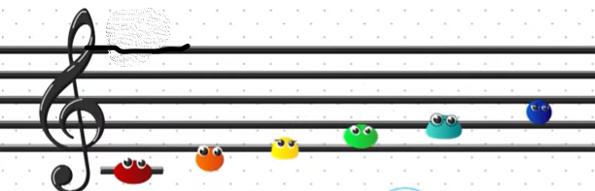Hãy ra đây đi nào, đừng có lười nha*

*1 2 3 4 5, thứ 6 là anh*

*Hãy mau mau xếp hàng, vào khe thứ 2*

*Nào bạn ơi, có thấy nốt LA ở đâu*

*Có bao nhiêu nốt nhạc, bạn đếm được không*

*ĐÔ RÊ MI FA SOL, nốt LA ở đây*

*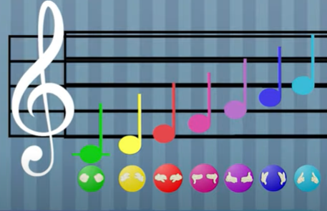 Bay lên cao nhé những nốt nhạc*

*Ở trên mây ca hát cùng với gió*

*Xếp trên cùng, bạn Si vui đùa*

*Giữa dòng kẻ thứ 3*

*Đứng cuối hàng, bạn SI trên cao*

*Bạn ơi, đừng quên tôi nhé*

*ĐỒ RÊ MI FA SOL LA SI*

*SI LA SON FA MI RÊ ĐỒ*

*ĐỒ RÊ MI FA SON LA SI LÀ ĐỐ*

Trên đây là bài hát tôi cho các em HS nghe và hát nhẩm theo khi học vị trí các nốt nhạc trên khuông, các em HS rất hào hứng khi nghe bài hát, vừa dễ hát lại giúp các em ghi nhớ vị trí nốt nhạc tốt hơn.

**\* Kết quả sau khi áp dụng:**

HS dễ dàng ghi nhớ tên, vị trí nốt nhạc trên khuông. Tạo hứng thú khi đến giờ học Nốt nhạc.

**Giải pháp 4: Tạo hứng thú trong giờ học qua phương pháp trò chơi.**

Do năm học này là một năm học đặc biệt, HS dường như chỉ học online, nhất là lớp 3, thời gian được học ở trường rất ít nên phần thực hành chủ yếu GV giao qua công cụ dạy học trực tuyến, cụ thể tôi giao bài cho HS qua trò chơi Quizzi và Google Form.

\****Kết quả sau khi áp dụng*:**

Đa số HS hào hứng tham gia chơi trò chơi và các em đã ghi nhớ khá tốt vị trí các nốt nhạc và vị trí các nốt trên khuông.

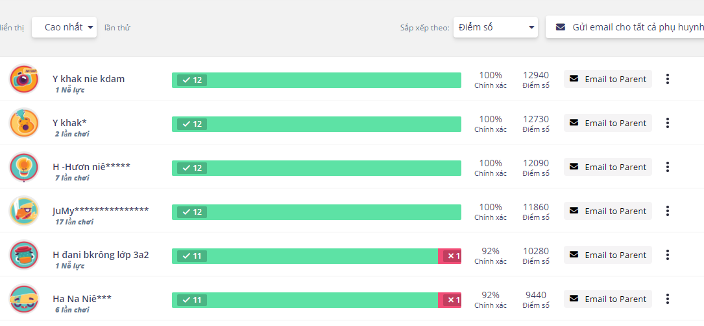

**c. Mối liên hệ giữa các giải pháp:**

Các giải pháp nêu trên luôn được đặt trong một thể thống nhất, có mối quan hệ biện chứng và tương tác lẫn nhau. Giải pháp này sẽ là tiền đề cho giải pháp khác và ngược lại. Khi triển khai, chúng ta cần phải quan tâm đến tất cả các giải pháp và thực hiện đồng bộ thì kết quả mới đạt được như mong muốn.

Khi tôi vừa dạy vừa thực hiện các giải pháp trên thì các em học sinh lớp 3 trong trường đã mạnh dạn trả lời vị trí nốt nhạc, tham gia tích cực vào các hoạt động trải nghiệm và khám phá, tự tin khi dùng kí hiệu bàn tay trong đọc nhạc…làm cho tiết học âm nhạc trở nên sôi nổi và hứng thú hơn.

**d. Kết quả khảo nghiệm, giá trị khoa học của đề tài nghiên cứu:**

Bằng việc áp dụng có hiệu quả các giải pháp trên, trường Tiểu học Nơ Trang Lơng đã thu được kết quả như sau:

Kết quả điều tra khảo sát môn âm nhạc của 90 học sinh khối III

(tháng 3/2022).

|  |  |  |
| --- | --- | --- |
| **Nội dung khảo sát** | **90 học sinh** | |
| **Số lượng** | **Tỉ lệ** |
| 1. ***Em có thích môn học âm nhạc không? Vì sao?*** | | |
| 🞏 Rất thích | **58** | **64%** |
| 🞏 Bình thường | **30** | **33%** |
| 🞏 Không thích | **2** | **3%** |
| 1. ***Trong môn âm nhạc, em thích học những phân môn nào nhất, vì sao?*** | | |
| 🞏 Học hát | **35** |  |
| 🞏 Nghe nhạc | **15** |  |
| 🞏 Đọc nhạc | **30** |  |
| 🞏 Thường thức âm nhạc | **20** |  |
| 1. ***Trường em có phòng chuyên biệt dành cho việc học âm nhạc không?*** | | |
| 🞏 Có | **0** | **0%** |
| 🞏 Không | **90** | **100%** |
| ***4. Em có thường hay xung phong lên để hát hoặc đọc nốt nhạc cho các bạn trong lớp nghe không?*** | | |
| 🞏 Có | **58** | **64%** |
| 🞏 Không | **30** | **33%** |
| 🞏 Thỉnh thoảng | **2** | **3%** |
| ***5. Những trang thiết bị tại các lớp học ở trường em có trang bị đầy đủ cho việc học âm nhạc của em không?*** | | |
| 🞏 Có | **80** | **89%** |
| 🞏 Không | **10** | **11%** |
| ***6. Em có thích học các bài hát trong chương trình học môn âm nhạc hiện nay không?*** | | |
| 🞏 Thích | **70** | **78%** |
| 🞏 Không thích | **5** | **5%** |
| 🞏 Có bài thích bài không | **15** | **17%** |
| ***7. Khi học môn âm nhạc, em có thích giáo viên vừa dạy vừa kết hợp với trò chơi không? Vì sao?*** | | |
| 🞏 Thích | **83** | **92%** |
| 🞏 Không thích | **7** | **8%** |

Sau khi thực hiện những giải pháp trên bản thân tôi nhận thấy học sinh có sự thay đổi rõ rệt, cụ thể như:

Hứng thú học tập Âm nhạc, say mê tập trung học âm nhạc, tham gia tích cực vào các hoạt động trải nghiệm và khám phá, tự tin khi dùng kí hiệu bàn tay trong học các nốt nhạc, chơi trò chơi về vị trí các nốt nhạc.

Làm cho học sinh yêu thích nghệ thuật Âm nhạc, cảm thụ được cái hay cái đẹp của âm thanh qua các bài hát mà các em được học trực tiếp.

Lĩnh hội được những kiến thức âm nhạc cơ bản, cần thiết, những kỹ năng hoạt động Âm nhạc tối thiểu, ban đầu.

Âm nhạc đã góp phần giúp các em phát triển toàn diện, làm động lực thúc đẩy học tốt các môn học khác, đời sống tình cảm phong phú hơn, góp phần hoàn thiện 5 phẩm chất cần thiết đó là: Yêu nước, nhân ái, chăm chỉ, trung thực, trách nhiệm. 3 năng lực chung là: Tự chủ và tự học, giao tiếp và hợp tác, giải quyết vấn đề và sáng tạo.

**III. PHẦN KẾT LUẬN, KIẾN NGHỊ:**

**3.1. Kết luận:**

Để các em yêu thích và phát huy tính tích cực trong giờ học Âm nhạc ở trường Tiểu học là thực hiện đổi mới phương pháp dạy học. Giáo viên cần đặc biệt coi trọng các hoạt động kết hợp với hát như: Chơi nhạc cụ, đọc nhạc, nghe nhạc, khám phá bao điều kì diệu của thế giới âm nhạc. Học sinh sẽ được hấp dẫn lôi cuốn vào các hoạt động làm cho giờ học Âm nhạc thêm vui tươi, sinh động. Qua đó học sinh lĩnh hội được những kiến thức thuộc về văn hoá âm nhạc một cách nhẹ nhàng mà sâu sắc, giúp các em cảm nhận về quê hương, đất nước, thiên nhiên, gia đình, bè bạn…thật gần gũi và thân thương.

Ngoài ra, giáo viên cần hình thành cho học sinh thói quen mạnh dạn tự tin, ý thức tự giác học tập rèn luyện thường xuyên một số kỹ năng Hát – biểu diễn vận động phụ hoạ- chơi nhạc cụ- vận động khi nghe nhạc- trải nghiệm những hoạt động học tập nhẹ nhàng và phong phú. Đó là những kỹ năng cần thiết cho sự phát triển thẩm mĩ – văn hoá âm nhạc của học sinh.

Ngày nay, nhu cầu học của học sinh ngày một phát triển mạnh, vì vậy giáo viên phải không ngừng nâng cao trình độ và giảng dạy thông qua việc tự bồi dưỡng - nghiên cứu tài liệu giáo dục và học tập kinh nghiệm nhằm không ngừng đổi mới phương pháp dạy học. Đảm bảo tính chính xác, tính sư phạm và tính thực tiễn. Từ đó tạo nên sự chuyển biến tích cực trong việc giảng dạy phân môn Âm nhạc nói riêng và trong môi trường giáo dục Tiểu học nói chung.

**3.2. Kiến nghị:**

Để nâng cao chất lượng học tập Âm nhạc cho học sinh Tiểu học tôi xin có một số ý kiến đề xuất như sau:

+ Đối với nhà trường:

- Trang bị cho giáo viên phòng nghệ thuật để thuận tiện giảng dạy.

- Tiếp tục bổ sung đồ dùng học tập, đồ dùng giảng dạy của bộ môn đáp ứng nhu cầu học tập của học sinh.

- Thường xuyên tổ chức phong trào văn hoá văn nghệ hơn nữa, tạo cơ hội để các em có thêm điều kiện giao lưu, học hỏi thể hiện mình trong lĩnh vực nghệ thuật.

+ Đối với Phòng giáo dục và đào tạo:

- Thường xuyên tổ chức các chuyên đề về âm nhạc để các giáo viên có cơ hội giao lưu học hỏi, tích lũy kinh nghiệm cho bản thân.

Trên đây là những kinh nghiệm của bản thân trong quá trình trực tiếp giảng dạy. Vì điều kiện có hạn nên bản sáng kiến kinh nghiệm không tránh khỏi thiếu sót. Kính mong quý lãnh đạo, và các bạn bè đồng nghiệp xem xét, góp ý để sáng kiến kinh nghiệm được hoàn thiện và vận dụng có hiệu quả tốt hơn trong công tác giảng dạy.

Xin chân thành cảm ơn!

*EaDrông, ngày 15 tháng 3 năm 2022*

Người viết sáng kiến

Trần Thị Thanh Thủy

**PHỤ LỤC: MẪU PHIẾU KHẢO SÁT**

**(Dành cho Học Sinh)**

Sau khi được sự cho phép của Ban giám hiệu nhà trường và Thầy/ Cô, các học sinh vui lòng điền vào phiếu khảo sát sau.

Ghi chú: Ký hiệu lựa chọn phương án trả lời: ✓

Xin chân thành cám ơn các bạn học sinh đã dành thời gian hỗ trợ cho chúng tôi hoàn thành bảng hỏi này.

1. Em có thích môn học âm nhạc không? Vì sao?

□ Rất thích

□ Thích

□ Bình thường

□ Không thích

1. Trong môn âm nhạc, em thích học những phân môn nào nhất, vì sao?

□ Học hát

□ Nghe nhạc

□ Đọc nhạc

□ Thường thức âm nhạc

.......................................................................................................................

.......................................................................................................................

1. Trường em có phòng chuyên biệt dành cho việc học âm nhạc không?

□ Có

□ Không

4. Em có thường hay xung phong lên để hát hoặc đọc nốt nhạc cho các bạn trong lớp nghe không?

□ Có

□ Không

□ Thỉnh thoảng

5. Những trang thiết bị tại các lớp học ở trường em có trang bị đầy đủ cho việc học âm nhạc của em không?

□ Có

□ Không

6. Em có thích học các bài hát trong chương trình học môn âm nhạc hiện nay không?

□ Thích

□ Không thích

□ Có bài thích bài không

7. Khi học môn âm nhạc, em có thích giáo viên vừa dạy vừa kết hợp với trò chơi không? Vì sao?

□ Thích

□ Không thích

.......................................................................................................................

.......................................................................................................................

**TÀI LIỆU THAM KHẢO**

1. Sách giáo khoa Âm nhạc 3

2. Trang web: <https://www.beemusic.vn/> Các kĩ thuật dạy học tích cực.

3. Tài liệu bồi dưỡng: Sử dụng phương pháp dạy học và giáo dục phát triển phẩm chất, năng lực học sinh tiểu học môn Âm nhạc – Sở giáo dục và đạo tạo DakLak.

4. Chương trình giáo dục phổ thông môn Âm nhạc- Bộ giáo dục và đào tạo.

5. Trang Youtube: Học nốt nhạc qua bài hát.

<https://www.youtube.com/watch?v=vUncBbbJSiM>

<https://www.youtube.com/watch?v=eFwlw3d5T1c>

**MỤC LỤC**

|  |  |  |
| --- | --- | --- |
|  | **NỘI DUNG** | Trang |
| I | PHẦN MỞ ĐẦU |  |
| 1 | Lý do chọn đề tài |  |
| 2 | Mục tiêu, nhiệm vụ của đề tài | 2 |
| 3 | Đối tượng nghiên cứu | 2 |
| 4 | Giới hạn đề tài nghiên cứu | 2 |
| 5 | Phương pháp nghiên cứu | 2 |
| II | PHẦN NỘI DUNG |  |
| 1 | Cơ sở lý luận | 4 |
| 2 | Thực trạng vấn đề nghiên cứu | 4 |
| 3 | Nội dung và các hình thức của giải pháp | 5 |
| a | Mục tiêu của các giải pháp | 5 |
| b | Nội dung và cách thức thực hiện các giải pháp | 7 |
| c | Mối liên hệ giữa các giải pháp | 14 |
| d | Kết quả khảo nghiệm, giá trị khoa học của vấn đề nghiên cứu | 14 |
| III | PHẦN KẾT LUẬN, KIẾN NGHỊ: |  |
| 1 | Kết luận | 17 |
| 2 | Kiến nghị | 17 |
|  | Tài liệu tham khảo | 21 |

**Ý KIẾN NHẬN XÉT VÀ ĐÁNH GIÁ CỦA HỘI ĐỒNG KHOA HỌC**

**CẤP TRƯỜNG**

**\* Nhận xét:**

……………………………………………………………………………..……..……………………………………………………………………………………….…………………………………………………………………………………….……………………………………………………………………………………………………………………………………………………………………….

**\*Xếp loại**: ………………………………………………………………………...

CHỦ TỊCH HỘI ĐỒNG KHOA HỌC

**CẤP CƠ SỞ (HĐKH PHÒNG GIÁO DỤC)**

**\* Nhận xét:**

……………………………………………………………………………………

……………………………………………………………………………………

……………………………………………………………………………………

……………………………………………………………………………………

……………………………………………………………………………………

**\* Xếp loại:** ………………………………………………………………………

**CHỦ TỊCH HỘI ĐỒNG KHOA HỌC**